**LÝ THUYẾT CHỦ ĐỀ 8: SƠ LƯỢC VỀ KIM LOẠI CHUYỂN TIẾP DÃY THỨ NHẤT VÀ PHỨC CHẤT**

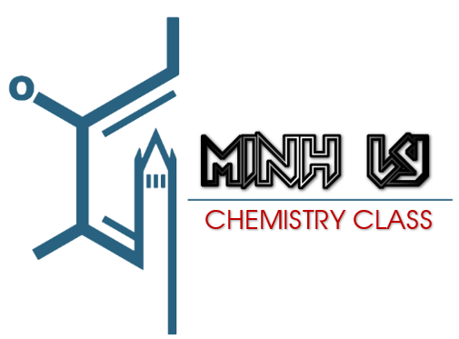

**A. SƠ LƯỢC VỀ KIM LOẠI CHUYỂN TIẾP DÃY THỨ NHẤT**

**I. KHÁI QUÁT**

- Cấu hình e của nguyên tử:

|  |  |  |  |  |  |  |
| --- | --- | --- | --- | --- | --- | --- |
| **Z** | **Kí hiệu** | **Tên** | **Cấu hình e** | **Chu kì** | **Nhóm** | **Số oxi hóa phổ biến** |
| 21 | Sc | Scandium | 1s22s22p63s23p63d14s2 | 4 | IIIB |  |
| 22 | Ti | Titanium | 1s22s22p63s23p63d24s2 | 4 | IVB |  |
| 23 | V | Vanadium | 1s22s22p63s23p63d34s2 | 4 | VB |  |
| 24 | Cr | Chromium | 1s22s22p63s23p6**3d54s1** | 4 | VIB | +2, +3, +6 |
| 25 | Mn | Manganese | 1s22s22p63s23p63d54s2 | 4 | VIIB | +2, +4, +7 |
| 26 | Fe | Iron | 1s22s22p63s23p63d64s2 | 4 | **VIIIB** | +2, +3 |
| 27 | Co | Cobalt | 1s22s22p63s23p63d74s2 | 4 | **VIIIB** |  |
| 28 | Ni | Nickel | 1s22s22p63s23p63d84s2 | 4 | **VIIIB** |  |
| 29 | Cu | Copper | 1s22s22p63s23p6**3d104s1** | 4 | IB | +2 |

- Cấu hình e của ion:

|  |  |
| --- | --- |
| **Ion** | **Cấu hình e** |
| Cr2+ | 1s22s22p63s23p63d4 |
| Cr3+ | 1s22s22p63s23p63d3 |
| Fe2+ | 1s22s22p63s23p63d6 |
| Fe3+ | 1s22s22p63s23p63d5 |
| Cu2+ | 1s22s22p63s23p63d9 |

- Cation kim loại chuyển tiếp dãy thứ nhất thường có màu đặc trưng:

|  |  |  |  |
| --- | --- | --- | --- |
| **Ion** | **Màu sắc** | **Ion** | **Màu sắc** |
| Ti3+ | Tím | MnO4- | Tím |
| Cr2+ | Xanh lam | Fe2+ | Xanh lục olive |
| Cr3+ | Xanh lục thẫm | Fe3+ | Vàng nâu |
| CrO42- | Vàng | Co2+ | Hồng |
| Cr2O72- | Cam | Ni2+ | Xanh lục sáng |
| Mn2+ | Hồng nhạt | Cu2+ | Xanh lam |

- Chuẩn độ Fe2+ bằng KMnO4: màu tím biến mất khi nhỏ vào dung dịch Fe2+/H+, khi Fe2+ hết, giọt MnO4- dư sẽ làm dung dịch hóa màu tím nhạt → dừng chuẩn độ.

10FeSO4 + 2KMnO4 + 8H2SO4 → 5Fe2(SO4)3 + K2SO4 + 2MnSO4 + 8H2O



- Nhận biết Cu2+, Fe3+ bằng dung dịch base:

CuSO4 + 2NaOH → Cu(OH)2 ↓ xanh lam + Na2SO4

FeCl3 + 3NaOH → Fe(OH)3 ↓ nâu đỏ + 3NaCl

**II. TÍNH CHẤT VẬT LÍ VÀ ỨNG DỤNG**

**1. Tính chất vật lí**

- Khối lượng riêng, độ cứng, to nóng chảy cao và đều cao hơn K, Ca.

- Độ dẫn điện thấp hơn K và Ca (trừ Cu).

**2. Ứng dụng**

|  |  |
| --- | --- |
| **Cu** | Độ cứng vừa phải, dẫn điện tốt → dây dẫn điện |
| **Cr** | Độ cứng cao, bền với các tác nhân ăn mòn → lớp bảo vệ cho dụng cụ, máy móc,... |
| **Fe-Ti** | Hợp kim không gỉ và chịu được nhiệt độ cao |
| **Fe-Cr** | Hợp kim không gỉ và rất cứng |

**B. SƠ LƯỢC VỀ PHỨC CHẤT**

**I. KHÁI NIỆM**

**1. Khái niệm**

- *Phức chất* được tạo thành từ các ion kim loại kết hợp với các ion hoặc phân tử khác. Phức chất có thể mang điện hoặc không mang điện.

VD: [Fe(OH2)6]2+, [Co(CN)6]3-, [PtCl2(NH3)2],...

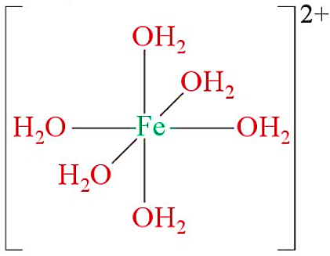  

- Liên kết giữa nguyên tử trung tâm và phối tử là *liên kết cho nhận*.

- Một phân tử phức chất bao gồm 2 phần: *cầu nội và cầu ngoại*.

**+ Cầu nội**gồm có nguyên tử trung tâm và phối tử. Số phối tử trong cầu nội gọi là số phối trí.

* **Nguyên tử trung tâm:** có thể là cation hay nguyên tử có orbital trống đã nhận cặp e chưa liên kết của phối tử.
* Cầu nội của phức chất có thể là cation: [Al(H2O)6]Cl3, [Zn(NH3)4]Cl2,…
* Cầu nội của phức chất có thể là anion: H2[SiF6], K2[Zn(OH)4],...
* Cầu nội của phức chất có thể là phân tử trung hoà về điện, không phân li trong dung dịch: [Co(NH­3)3Cl3], [Ni(CO)4],...
* **Phối tử** là các phân tử hoặc anion đã cho cặp e chưa liên kết.
* Phối tử có thể là anion: F-, Cl-, I-, OH-, CN-, SCN-, NO2-, S2O32-, EDTA, ….
* Phối tử có thể là phân tử: H2O, NH3, CO, NO, pyridine, ethylenediamine, ….
* Dựa vào số phối trí mà một phối tử có thể tạo thành xung quanh nguyên tử trung tâm mà có thể chia phối tử thành *phối tử một càng* và *phối tử nhiều càng*: Phối tử một càng chỉ có thể tạo một liên kết phối trí với nguyên tử trung tâm: H2O, NH3,…; Phối tử hai càng, ba càng,… là phối tử có thể tạo hai, ba,… liên kết phối trí với nguyên tử trung tâm: H2N-CH2-CH2-NH2,...
* **Cách viết công thức của cầu nội:**
* Công thức được đặt trong dấu ngoặc vuông
* Thứ tự: Nguyên tử trung tâm + Phối tử anion + Phối tử trung hòa
* Nếu cầu nội có nhiều phối tử trung hòa, sắp xếp các phối tử theo thứ tự chữ cái trong CÔNG THỨC. Điều này làm tương tự đối với phối tử anion.
* Phối tử viết tắt (như en, dien) hoặc phối tử gồm nhiều nguyên tử được đặt trong dấu ngoặc đơn

**+ Cầu ngoại** là phần ion đối nằm ngoài liên kết với cầu nội.

VD: Khi viết công thức phức chất, nên hướng nguyên tử cho cặp e hóa trị trong phối tử về phía nguyên tử trung tâm.

**Fe2+ + 6H2O  [Fe(OH2)6]2+**

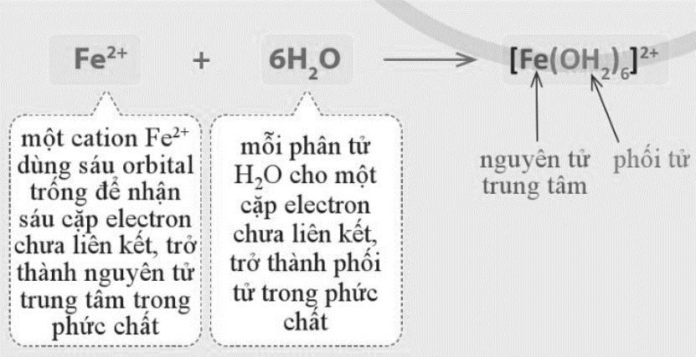

**II. DẠNG HÌNH HỌC**

|  |  |  |
| --- | --- | --- |
| **Dạng hình học** | **Phức chất** | **Minh họa cấu trúc** |
| Bát diện | [CoF6]3-, [Co(NH3)6]3+, [Co(CN)6]3-, [Co(OH2)6]3+  [Fe(OH2)6]2+, [Fe(OH2)6]3+  [Cu(OH2)6]2+  [Cr(OH2)6]3+  [Ti(OH2)6]3+ |  |
| Tứ diện | [CoCl4]2-  [Zn(OH)4]2- |  |
| Vuông phẳng | [PtCl4]2-  [PtCl2(NH3)2] |  |

**C. SƠ LƯỢC VỀ SỰ HÌNH THÀNH PHỨC CHẤT CỦA ION KIM LOẠI CHUYỂN TIẾP TRONG DUNG DỊCH**

**I. PHỨC CHẤT AQUA**

- Sự hình thành phức chất khi muối của các kim loại chuyển tiếp tan trong nước:

+ Điện li: MXn → Mn+ + nX-

+ tạo phức chất aqua: Mn+*(aq)* + mH2O*(l)* → [M(OH2)m]n+*(aq)*

*n: điện tích của cation kim loại M*

*m: số phối tử H2O*

*[M(OH2)m]n+ là công thức tổng quát của phức chất aqua*

VD:

Cu2+*(aq)* + 6H2O*(l)* → [Cu(OH2)6]2+*(aq)*

Fe3+*(aq)* + 6H2O*(l)* → [Fe(OH2)6]3+*(aq)*

**II. DẤU HIỆU PHẢN ỨNG TẠO PHỨC CHẤT**

- Dấu hiệu: sự biến đổi màu sắc (phổ biến nhất), sự hòa tan, sự kết tủa.

VD:

**III. PHẢN ỨNG THAY THẾ PHỐI TỬ**

- OH- và Cl- thay thế H2O:

[Cr(OH2)6]3+*(aq)* + 6OH–*(aq)* → [Cr(OH)6]3+*(aq)* + 6H2O*(l)*

[Cu(OH2)6]2+*(aq)* + 4Cl–*(aq)*  [CuCl4]2–*(aq)* + 6H2O*(l)*

- NH3 thay thế H2O, Cl-:

[Ni(OH2)6]2+*(aq)* + 6NH3*(aq)* → [Ni(NH3)6]2+*(aq)* + 6H2O*(l)*

[PtCl4]2– *(aq)* + 2NH3*(aq)* → [PtCl2(NH3)2]*(s)* + 2Cl–*(aq)*

**IV. ỨNG DỤNG**

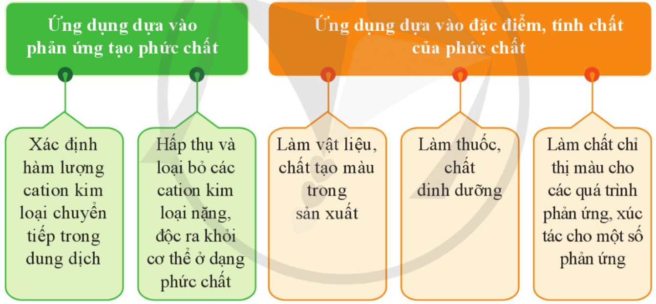

**D. KIẾN THỨC BỔ SUNG – IRON (SẮT)**

**I. IRON (SẮT)**

**1. Vị trí, tính chất vật lí**

- Fe (Z = 26, M = 56): 1s22s22p63s23p63d64s2→ Fe là nguyên tố d, có 2e ngoài cùng, 8e hoá trị, thuộc chu kì 4, nhóm VIIIB

- Fe là kim loại nặng, dễ rèn, màu trắng hơi xám, có tính dẫn điện, dẫn nhiệt tốt và có tính nhiễm từ (khác với các kim loại khác).

**2. Tính chất hoá học**

**-** Fe là kim loại có tính khử trung bình

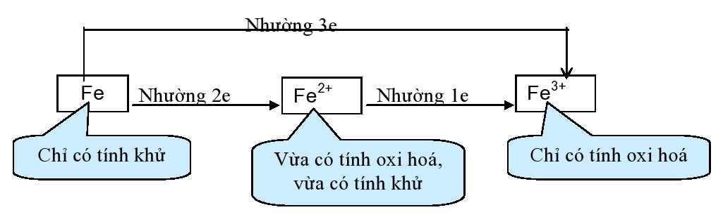

**a. Tác dụng với phi kim**

Fe  +   S  FeS

3Fe  +   2O2  Fe3O4

Fe3O4: oxide sắt từ, xem như hỗn hợp FeO.Fe2O3

2Fe  +   3Cl2  2FeCl3

**b. Tác dụng với acid**

**- Acid loại 1**: H2SO4 loãng và HCl

Fe + 2HCl   FeCl2 + H2

Fe + H2SO4 loãng   FeSO4 + H2

Phương trình chung tác dụng acid loại 1: Fe + 2H+   Fe2+  +  H2

**- Acid loại 2**: H2SO4 đặc và HNO3

Fe + 4HNO3 loãng   Fe(NO3)3 + NO + 2H2O

Fe + 6HNO3 đặc   Fe(NO3)3 + 3NO2 + 3H2O

2Fe + 6H2SO4 đặc  Fe2(SO4)3 + 3SO2 + 6H2O

Phương trình chung tác dụng acid loại 2: Fe  + acid loại 2 → Fe3+  +  sản phẩm khử +  H2O  
**- Lưu ý:**

+ Fe thụ động trong HNO3 đặc nguội và H2SO4 đặc nguội (Al, Fe, Cr)

+ Đối với phản ứng Fe dư thì Fe + 2Fe3+  →  3Fe2+

**c. Tác dụng với dung dịch muối**

Fe  +  2AgNO3  Fe(NO3)2   +   2Ag

Fe + CuSO4  FeSO4 + Cu

**3. Điều chế**

- Phương pháp điện phân:

FeCl2  Fe + Cl2↑

2FeSO4 + 2H2O  2Fe + O2↑+ 2H2SO4

- Phương pháp thuỷ luyện:

FeSO4 + Mg  Fe + MgSO4

- Phương pháp nhiệt luyện (thường dùng):

FeO + H2  Fe + H2O

Fe3O4 + 4CO  Fe + 4CO2↑

Fe2O3 + 2Al 2Fe + Al2O3 (Phản ứng nhiệt nhôm)

**II. HỢP CHẤT CỦA SẮT**

|  |  |
| --- | --- |
| **Số oxi hoá +2** | **Số oxi hoá +3** |
| Tính khử và oxi hóa | Tính oxi hóa |
| Oxide và hydroxide có tính base | Oxide và hydroxide có tính base |

**1. Hợp chất sắt (II)**

FeO + 2HCl  FeCl2 + H2O

Fe(OH)2 + H2SO4  FeSO4 + 2H2O

3FeO + 10HNO3  3Fe(NO3)3 + NO + 5H2O

4Fe(OH)2  +  O2   + 2H2O   4Fe(OH)3

2FeCl2 +  Cl2    2FeCl3

10FeSO4  + 2KMnO4  + 8H2SO4    5Fe2(SO4)3 + 2MnSO4 + K2SO4  +  8H2O

**2. Hợp chất sắt (III)**

Fe2O3 + 6HCl  2FeCl3 + 3H2O

2Fe(OH)3 + 3H2SO4  Fe2(SO4)3 + 6H2O

2FeCl3 + Fe  3FeCl2

2FeCl3 + Cu   2FeCl2  +  CuCl2

Fe2O3  +  2Al    Al2O3  +  2Fe

9Fe3O4  +  8Al   4Al2O3  +  9Fe

**Lưu ý: đối với** Fe3O4

Fe3O4  + 8HCl   FeCl2  +  2FeCl3  + 4H2O

Fe3O4  +  4H2SO4    FeSO4  +  Fe2(SO4)3  +  4H2O

3Fe3O4  + 28HNO3  9Fe(NO3)3 +  NO +   14H2O

**3. Một số quặng sắt**

Siderite: FeCO3

Hematite đỏ: Fe2O3 khan

Hematite nâu: Fe2O3.nH2O

Pyrite: FeS2

Magnetite: Fe3O4(giàu sắt nhất nhưng hiếm trong tự nhiên)

**4. Hợp kim của sắt**

**GANG**: là hợp kim của Fe chứa từ 2 – 5% carbon. Trong gang còn có một số tạp chất: Si, P, Mn, S. Gang cứng và giòn hơn sắt.

- Phân loại: gang trắng và gang xám.

+ Gang xám: chứa nhiều C và S, ít cứng và kém giòn hơn gang trắng, dùng chế tạo máy, ống dẫn nước. Gang xám dùng để đúc bệ máy, ống dẫn nước,…

+ Gang trắng: chứa ít C, rất ít Si, chứa nhiều cementite (Fe3C), cứng và giòn, dùng luyện thép. Gang trắng dùng để luyện thép

**THÉP**: hợp kim của sắt với carbon và một số nguyên tố khác, trong đó carbon chiếm 0,01-2%.

- Thép có nhiều tính chất lí, hóa quý hơn sắt. Thép được dùng làm vật liệu xây dựng, chế tạo máy, dụng cụ lao động…

- Phân loại: thép thường và thép đặc biệt.

+ Thép thường: chứa rất ít S, P, dùng làm cốt thép (trong bê tông).

+ Thép đặc biệt: chứa thêm các nguyên tố khác như Si, Mn, Cr, Ni, W,… có tính chất cơ học, vật lý rất tốt. **Thép không gỉ hay inox** (74% Fe, 18% Cr, 8% Ni) dùng chế tạo dụng cụ nhà bếp, dụng cụ y tế,…

**SẢN XUẤT GANG, THÉP**

|  |  |  |
| --- | --- | --- |
|  | **Sản xuất gang** | **Sản xuất thép** |
| **Nguyên liệu** | - Quặng sắt (quặng Magnetite, quặng Hematite)  - Than cốc (than đã được tinh chế)  - Không khí giàu oxygen  - Một số chất phụ gia khác như đá vôi CaCO3,... | - Gang trắng hoặc gang xám, sắt phế liệu  - Chất chảy: CaO  - Dầu mazut hoặc khí đốt  - Khí oxygen |
| **Nguyên tắc** | Dùng CO để khử oxide sắt (các quặng carbonate hay pyrite khi nung nóng có mặt O2 đều biến thành oxide) | Lấy ra khỏi gang phần lớn C, Si, Mn và hầu hết P, S thành oxide rồi biến thành xỉ và tách ra khỏi thép từ sự oxi hóa gang nóng chảy. |
| **Quá trình phản ứng** | - Phản ứng tạo thành khí CO:  C + O2  CO2  C + CO2  2CO  - Dùng CO khử quặng sắt ở phần thân lò, phần giữa thân lò  + nhiệt độ khoảng 400oC  3Fe2O3 + CO  2Fe3O4 + CO2  + nhiệt độ 500-600oC  Fe3O4 + CO  3FeO + CO2  + nhiệt độ 700-800oC  FeO + CO  Fe + CO2  Sắt nóng chảy hòa tan một ít carbon và một số nguyên tố khác tạo thành gang.  - Phản ứng tạo xỉ: ở phần bụng lò, nhiệt độ khoảng 1000oC. Đá vôi bị phân hủy thành CaO, kết hợp với SiO2 có trong quặng tạo thành xỉ.  CaCO3  CaO + CO2  CaO + SiO2  CaSiO3  - Xỉ nhẹ nổi lên trển và được đưa ra ở cửa tháo xỉ. | Thổi oxi vào gang nóng chảy thì các tạp chất bị oxi hóa:  - C và S chuyển thành khí CO2, SO2 thoát khỏi gang:  C + O2  CO2  S + O2  SO2  - Si và P chuyển thành acidic oxide là SiO2 và P2O5 khó bay hơi:  Si + O2  SiO2  P + O2  P2O5  SiO2, P2O5sẽ tác dụng với CaO tạo CaSiO3, Ca3(PO4)2. Các muối sinh ra dễ nóng chảy, nhẹ hơn thép lỏng, nổi lên trên, được tách ra  3CaO + P2O5   Ca3(PO4)2  CaO + SiO2   CaSiO3 |

**MÀU CỦA SẮT VÀ HỢP CHẤT**

Fe: trắng xám

FeO: đen

Fe2O3: đỏ

Fe3O4: nâu đen

FeS: đen

Fe(OH)2: lục nhạt

Fe(OH)3: nâu đỏ

FeCl2: tan trong nước tạo dung dịch lục nhạt

FeCl3: tan trong nước tạo dung dịch vàng nâu

**III. MỘT SỐ PHẢN ỨNG CẦN LƯU Ý**

**1. Sắt bị oxi hóa thành hỗn hợp muối Fe(II) và Fe(III)**

- Do sắt có số oxi hóa là +2 và +3 trong hợp chất nên khi Fe tác dụng với chất oxi hóa, tùy thuộc vào tỉ lệ số mol của các chất tham gia phản ứng, có thể tạo thành hỗn hợp 2 loại muối sắt.

**a. Trường hợp Fe phản ứng với AgNO3**

VD: Cho 0,15 mol Fe vào dung dịch chứa 0,4 mol AgNO3

Fe + 2AgNO3 → Fe(NO3)2 + 2Ag

Fe(NO3)2 + AgNO3 → Fe(NO3)3 + Ag

Phương trình ion:

Fe + 2Ag+ → Fe2+ + 2Ag

Fe2+ + Ag+ → Fe3+ + Ag

**b. Trường hợp Fe phản ứng với dung dịch HNO3**

VD: Cho x mol bột Fe tác dụng với dung dịch chứa y mol HNO3. xác định tỉ lệ x/y để dung dịch thu được chứa 2 muối Fe(NO3)3 và Fe(NO3)2.

**c. Trường hợp Fe, Cu phản ứng với dung dịch Fe3+**

Fe + 2Fe3+ → 3Fe2+

Cu + 2Fe3+ → 2Fe2+ + Cu2+

**2. Xác định công thức của oxide sắt**

- Đặt công thức của oxide sắt là FexOy. Các trường hợp thường gặp:

|  |  |  |  |
| --- | --- | --- | --- |
| FexOy | FeO | Fe2O3 | Fe3O4 |
| x/y | 1 | 2/3 | 3/4 |
| Hòa tan với H2SO4 (l), HCl | Chỉ tạo Fe2+ | Chỉ tạo Fe3+ | Tạo hỗn hợp Fe2+ và Fe3+ |

**3. Các phản ứng chuyển đổi Fe(II) thành Fe(III) và ngược lại**

**a. Fe(II) thành Fe(III)**

- Các chất oxi hóa mạnh: Cl2, Br2, O2, HNO3, H2SO4 đặc, Ag+, KMnO4 oxi hóa các hợp chất Fe(II) thành Fe(III).

2FeCl2 + Cl2 → 2FeCl3

FeCl2 + 3AgNO3 dư → Fe(NO3)3 + Ag + 2AgCl

**b. Fe(III) thành Fe(II)**

- Các chất khử: Fe, Cu, CO, I-, H2S, [H], Sn2+ có thể khử hợp chất Fe(III) thành Fe(II)

2Fe3+ + SO2 + 2H2O → 2Fe2+ +  + 4H+

2FeCl3 + H2S → 2FeCl2 + S + 2HCl

2FeCl3 + 2HI → 2FeCl2 + I2 + 2HCl

**c. Vài phản ứng tổng quát**

3FexOy + (12x-2y)HNO3 → 3xFe(NO3)3 + (3x-2y)NO + (6x-y)H2O

2FexOy + (6x-2y)H2SO4 → xFe2(SO4)3 + (3x-2y)SO2 + (6x-2y)H2O

(5x-2y)FeO + (16x-6y)HNO3 → (5x-2y)Fe(NO3)3 + NxOy + (8x-3y)H2O

**E. KIẾN THỨC BỔ SUNG – CHROMIUM**

**PHẦN 1: CHROMIUM**

**I. VỊ TRÍ VÀ CẤU TẠO**

- Chromium (Z = 24; M = 52): 1s22s22p63s23p63d54s1 hay [Ar]3d54s1  kim loại chuyển tiếp, thuộc nhóm VIB, chu kì 4.

- Số oxi hóa: +1 đến +6. Các số oxi hóa phổ biến: +2, +3 và +6.

- Chromium thể hiện hóa trị thấp là II, III có tính chất của kim loại, còn hóa trị VI có tính chất của phi kim

- Mạng tinh thể: lập phương tâm khối.

**II. TÍNH CHẤT VẬT LÍ**

- Cr có màu trắng ánh bạc, rất cứng (cứng nhất trong số các kim loại), khó nóng chảy (18900C).

- Cr là kim loại nặng, có khối lượng riêng 7,2 g/cm3.

**III. TÍNH CHẤT HÓA HỌC**

**1. Tác dụng với phi kim**

- Ở nhiệt độ cao, Cr tác dụng được với nhiều phi kim







**2. Tác dụng với nước**

- Trong thực tế Cr không phản ứng với nước vì có màng oxide Cr2O3 bền bảo vệ.

**3. Tác dụng với acid**

- Khi tác dụng với acid loại 1 (H2SO4 loãng, HCl) tạo ra muối Cr(II):





- Khi tác dụng với acid loại 2 (H2SO4 đặc, HNO3) tạo ra muối Cr(III):

2Cr  +  6H2SO4 (đặc) Cr2(SO4)3     +   3SO2    +   6H2O

Cr    +  6HNO3 (đặc)     Cr(NO3)3      +   3NO2    +    3H2O

Cr    +  4HNO3 (loãng)  Cr(NO3)3      +    NO      +    2H2O

- Cr không phản ứng với HNO3 đặc, nguội và H2SO4 đặc, nguội do bị thụ động.

**4. Tác dụng với dung dịch muối**

- Cr đẩy kim loại yếu hơn ra khỏi dung dịch muối:

Cr  + 2AgNO3   →  Cr(NO3)2   +   2Ag

**IV. ỨNG DỤNG**

- Thép chứa 2,8-3,8% Cr có độ cứng cao, bền, có khả năng chống gỉ.

- Thép chứa 18% Cr là thép không gỉ (thép inox).

- Thép chứa 25-30% Cr siêu cứng dù ở nhiệt độ cao.

- Cr dùng để mạ thép. Thép mạ Cr bảo vệ kim loại khỏi bị ăn mòn và tạo vẻ đẹp cho đồ vật.

**V. SẢN XUẤT**

- Phương pháp nhiệt nhôm: Cr2O3 được tách ra từ quặng Chromite FeO.Cr2O3.

4FeCr2O4 + 8Na2CO3 + 7O2 → 8Na2CrO4 + 2Fe2O3 + 8CO2

2Na2CrO4 + H2SO4 → Na2Cr2O7 + Na2SO4 + H2O

Na2Cr2O7 + 2C → Cr2O3 + Na2CO3 + CO



**PHẦN 2: HỢP CHẤT CỦA CHROMIUM**

**I. HỢP CHẤT Cr(II)**

**1. CrO**

- CrO là oxide base, màu đen





- CrO có tính khử, trong không khí CrO dễ bị oxi hóa thành Cr2O3.

**2. Cr(OH)2**

- Cr(OH)2 là chất rắn, màu vàng.

- Cr(OH)2 có tính khử, trong không khí bị oxi hóa thành Cr(OH)3



- Cr(OH)2 là một base.



**3. Muối Cr(II)**

- Muối Cr(II) có tính khử mạnh.



**II. HỢP CHẤT Cr(III)**

**1. Cr2O3**

- Cr2O3 là oxide lưỡng tính, màu lục thẫm, tan trong acid đặc nóng và kiềm đặc nóng.





- Cr2O3 được dùng tạo màu lục cho đồ sứ, đồ thủy tinh.

**2. Cr(OH)3**

- Cr(OH)3 là hydroxide lưỡng tính, màu lục nhạt (lục xám) tan được trong dung dịch acid và dung dịch kiềm.





- Cr(OH)3 bị phân hủy bởi nhiệt khi đun nóng.

2Cr(OH)3 → Cr2O3  + 3H2O

- Cho NaOH đến dư vào dung dịch CrCl­3, sau đó cho vào dung dịch thu được một ít tinh thể Na2O2

+ Ban dầu xuất hiện kết tủa keo màu xanh nhạt, lượng kết tủa tăng dần đến cực đại do phản ứng:

          CrCl3  +  3NaOH  →  Cr(OH)3↓  +  3NaCl

+ Lượng kết tủa tan dần đến hết trong NaOH dư

            Cr(OH)3  + NaOH → NaCrO2  + 2H2O

+ Cho tinh thể Na2O2 vào dung dịch thu được, thấy dung dịch xuất hiện màu vàng do tạo muối chromate

           2NaCrO2+ 3Na2O2  + 4H2O  → 2Na2CrO4 +  4NaOH

- Phản ứng của Cr(OH)3 lần luợt với Na2O2, H2O2, Cl2, Br2, NaOCl, PbO2, KMnO4 trong môi  trường kiềm (Cr3+bị oxi hóa đến +6).

Cr(OH)3 +3Na2O2 → 2Na2CrO4 + 2NaOH +  2H2O

2Cr(OH)3+ 3H2O2 + 4NaOH → 2Na2CrO4 + 8H2O

2Cr(OH)3 + 3Cl2  +  10NaOH   →  2Na2CrO4 + 6NaCl + 8H2O

 2Cr(OH)3  +  3Br2  + 10NaOH  →  2Na2CrO4 +  6NaBr + 8H2O

2 Cr(OH)3 + 3NaOCl  + 4NaOH →  2Na2CrO4 +  3NaCl + 5H2O

2Cr(OH)3 + 3PbO2 + 4NaOH  → 2Na2CrO4 + 3PbO + 5H2O

Cr(OH)3  + 3KMnO4 + 5KOH →  K2CrO4 + 3K2MnO4 + 4H2O

**3. Muối Cr(III)**

- Muối Cr(III) có tính khử và tính oxi hóa. CrCl3 màu tím, Cr2(SO4)3 màu hồng.

**Chú ý:** khi vào dung dịch, muối Cr(III) có màu tím-đỏ ở nhiệt độ thường và màu lục khi đun nóng.

- Trong môi trường acid, muối Cr(III) có tính oxi hóa bị Zn khử thành muối Cr(II)



- Trong môi trường kiềm, muối Cr(III) có tính khử và bị chất oxi hóa mạnh oxi hóa thành Cr(VI).









Phương trình ion:



- Phèn Cr-K: K2SO4.Cr2(SO4)3.24H2O có màu xanh tím, được dùng để thuộc da, làm chất cầm màu trong ngành nhuộm vải.

**III. HỢP CHẤT Cr(VI)**

**1. CrO3**

- CrO3 màu đỏ thẫm, là chất oxi hóa rất mạnh. Một số chất vô cơ và hữu cơ như S, P, C, NH3, C2H5OH … bốc cháy khi tiếp xúc với CrO3, CrO3 bị khử thành Cr2O3.







- CrO3 là oxide acid, khi tác dụng với nước tạo thành hỗn hợp chromic acid H2CrO4 và dichromic acid H2Cr2O7. Hai acid này không thể tách ra ở dạng tự do, chỉ tồn tại trong dung dịch. Nếu tách ra khỏi dung dịch, chúng bị phân hủy thành CrO3.

**2. Muối chromate và dichromate**

- Ion chromate  có màu vàng, ion dichromate có màu da cam.

+ Trong môi trường acid, chromate chuyển hóa thành dichromate (vàng sang cam).



+ Trong môi trường kiềm dichromate chuyển hóa thành chromate (cam sang vàng).



Tổng quát: 

- Muối chromate và dichromate có tính oxi hóa mạnh, bị khử thành muối Cr(III).







- Muối (NH4)2Cr2O7 bị nhiệt phân theo phản ứng:



**MÀU CỦA Cr VÀ HỢP CHẤT**

Cr: trắng ánh bạc

CrO: đen

Cr2O3: lục thẫm

CrO3: đỏ thẫm

Cr(OH)2: vàng

Cr(OH)3: lục xám

CrCl2: xanh lam

CrCl3: dạng khan có màu tím, dạng ngậm nước CrCl3.6H2O có màu xanh lục

K2Cr2O7: da cam

K2CrO4: vàng

K2SO4.Cr2(SO4)3.24H2O hay KCr(SO4)2.12H2O: xanh tím